WTMiT, al. Piastów 41
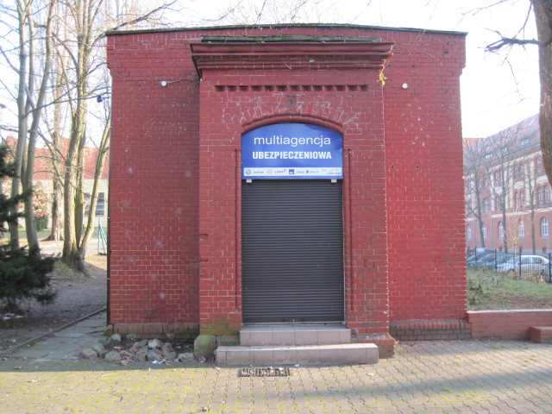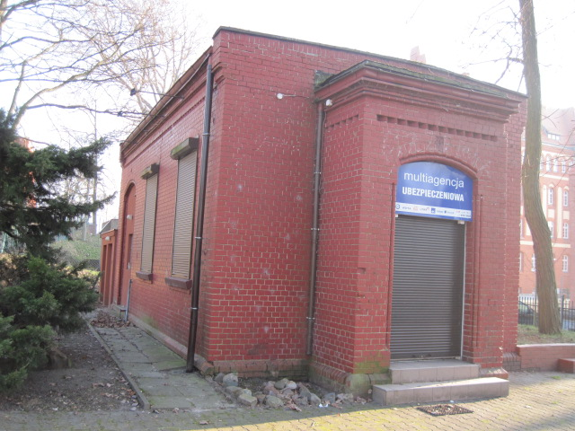
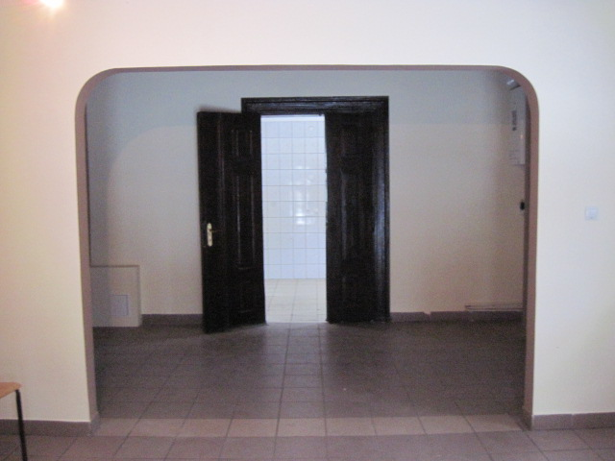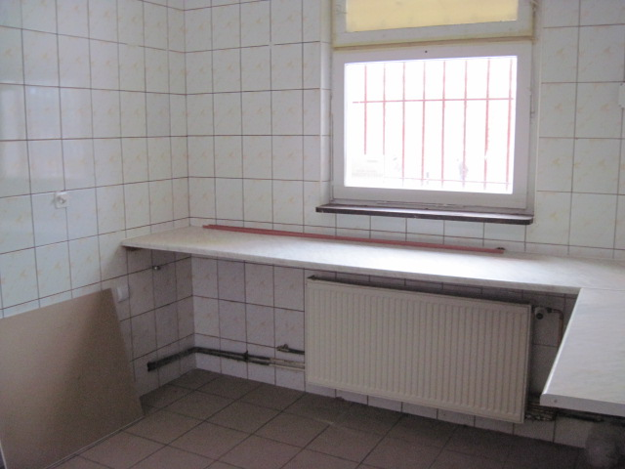
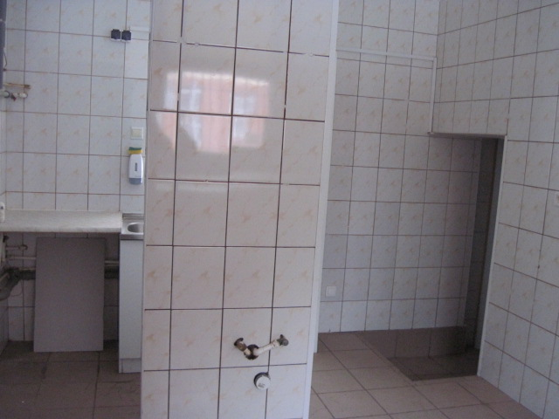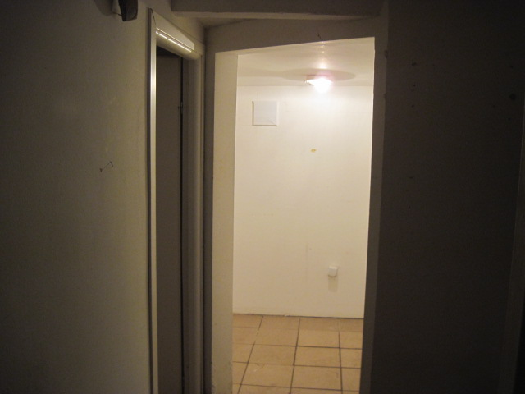

TOALETA  Pow.2,29 m2  MAGAZYN  Pow.13,96 m2 | MAGAZYN
DAWNA KUCHNIA

Pow.14,64 m2
SALA GŁÓWNA

Pow.31,41 m2

